Аннотация
к рабочей программе по изобразительному искусству
для 3 класса

Рабочая программа составлена на основе Рабочие программы. Предметная линия учебников под редакцией Б. М. Неменского. 1—4 классы : пособие для учителей общеобразоват. организаций / [Б. М. Неменский, Л. А. Неменская, Н. А. Горяева и др.] ; под ред. Б. М. Неменского. — 5-е изд. — М. : Просвещение, 2015

Рабочая программа ориентирована на использование учебника: Неменская, Л. А. Изобразительное искусство. Ты изображаешь, украшаешь и строишь. 3 класс : учеб. для общеобразоват. организаций / Л. А. Неменская ; под ред. Б. М. Неменского. – М. : Просвещение, 2019.

Программа и материал УМК рассчитан на 34 часа в год, 1 час в неделю
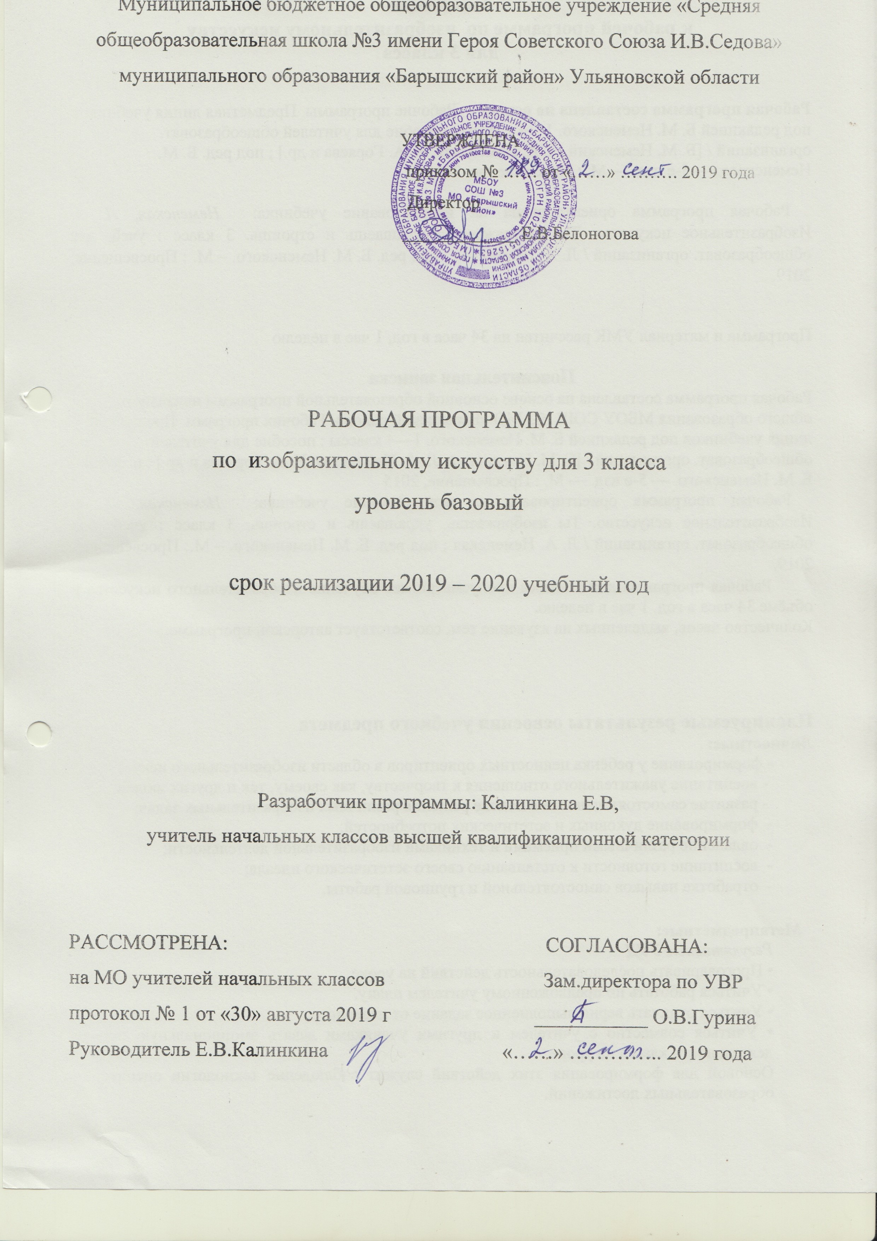

Пояснительная записка
Рабочая программа составлена на основе основной образовательной программы начального общего образования МБОУ СОШ №3 МО «Барышский район», Рабочих программ. Предметная линия учебников под редакцией Б. М. Неменского. 1—4 классы : пособие для учителей общеобразоват. организаций / [Б. М. Неменский, Л. А. Неменская, Н. А. Горяева и др.] ; под ред. Б. М. Неменского. — 5-е изд. — М. : Просвещение, 2015
Рабочая программа ориентирована на использование учебника: Неменская, Л. А. Изобразительное искусство. Ты изображаешь, украшаешь и строишь. 3 класс : учеб. для общеобразоват. организаций / Л. А. Неменская ; под ред. Б. М. Неменского. – М.: Просвещение, 2019.
Рабочая программа для 3 класса предусматривает обучение изобразительного искусства в объёме 34 часа в год, 1 час в неделю.
Количество часов, выделенных на изучение тем, соответствует авторской программе.

Планируемые результаты освоения учебного предмета
Личностные:
- формирование у ребёнка ценностных ориентиров в области изобразительного искусства;
- воспитание уважительного отношения к творчеству, как своему, так и других людей;
- развитие самостоятельности в поиске решения различных изобразительных задач;
- формирование духовных и эстетических потребностей;
- овладение различными приёмами и техниками изобразительной деятельности;
- воспитание готовности к отстаиванию своего эстетического идеала;
- отработка навыков самостоятельной и групповой работы.

Метапредметные:
Регулятивные УУД
• Проговаривать последовательность действий на уроке.
• Учиться работать по предложенному учителем плану.
• Учиться отличать верно выполненное задание от неверного.
• Учиться совместно с учителем и другими учениками давать эмоциональную оценку деятельности класса на уроке.
Основой для формирования этих действий служит соблюдение технологии оценивания образовательных достижений.
Познавательные УУД
• Ориентироваться в своей системе знаний: отличать новое от уже известного с помощью учителя.
• Делать предварительный отбор источников информации: ориентироваться в учебнике (на развороте, в оглавлении, в словаре).
• Добывать новые знания: находить ответы на вопросы, используя учебник, свой жизненный опыт и информацию, полученную на уроке.
• Перерабатывать полученную информацию: делать выводы в результате совместной работы всего класса.
• Сравнивать и группировать произведения изобразительного искусства (по изобразительным средствам, жанрам и т.д.).
• Преобразовывать информацию из одной формы в другую на основе заданных в учебнике и рабочей тетради алгоритмов самостоятельно выполнять творческие задания.
Коммуникативные УУД
• Уметь пользоваться языком изобразительного искусства:
- донести свою позицию до собеседника;
- оформить свою мысль в устной и письменной форме (на уровне одного предложения или небольшого текста).
• Уметь слушать и понимать высказывания собеседников.
• Уметь выразительно читать и пересказывать содержание текста.
• Совместно договариваться о правилах общения и поведения в школе и на уроках изобразительного искусства и следовать им.
• Учиться согласованно работать в группе:
- учиться планировать работу в группе;
- учиться распределять работу между участниками проекта;
- понимать общую задачу проекта и точно выполнять свою часть работы;
- уметь выполнять различные роли в группе (лидера, исполнителя, критика).

Предметные результаты

- сформированность первоначальных представлений о роли изобразительного искусства в жизни и духовно-нравственном развитии человека;
- ознакомление учащихся с выразительными средствами различных видов изобразительного искусства и освоение некоторых из них;
- ознакомление учащихся с терминологией и классификацией изобразительного искусства;
- первичное ознакомление учащихся с отечественной и мировой культурой;
- получение детьми представлений о некоторых специфических формах художественной деятельности, базирующихся на ИКТ (цифровая фотография, работа с компьютером, элементы мультипликации и пр.), а также декоративного искусства и дизайна.
Учащийся научится:
- понимать, что приобщение к миру искусства происходит через познание художественного смысла окружающего предметного мира;
- понимать, что предметы имеют не только утилитарное значение, но и являются носителями духовной культуры;
- понимать, что окружающие предметы, созданные людьми, образуют среду нашей жизни и нашего общения;
- понимать, что форма вещей не случайна, в ней выражено понимание людьми красоты. Удобства, в ней выражены чувства людей и отношения между людьми, их мечты и заботы;
- работать с пластилином, конструировать из бумаги макеты;
- использовать элементарные приёмы изображения пространства;
- правильно определять и изображать форму предметов, их пропорции;
- называть новые термины: прикладное искусство, книжная иллюстрация, искусство книги, живопись. Скульптура, натюрморт, пейзаж, портрет;
- называть разные типы музеев (художественные, архитектурные, музеи-мемориалы);
- сравнивать различные виды изобразительного искусства (графики, живописи, декоративно-прикладного искусства, скульптуры и архитектуры);
- называть народные игрушки (дымковские, филимоновские, городецкие, богородские);
- называть известные центры народных художественных ремёсел России (Хохлома, Гжель);
- использовать художественные материалы (гуашь, акварель, цветные карандаши, восковые мелки, тушь, уголь, бумага).
Учащийся получит возможность научиться:
- использовать приобретённые знания и умения в практической деятельности и повседневной жизни, для самостоятельной творческой деятельности;
- воспринимать произведения изобразительного искусства разных жанров;
- оценивать произведения искусства (выражения собственного мнения) при посещении выставок, музеев изобразительного искусства, народного творчества и др.;
- использовать приобретённые навыки общения через выражение художественных смыслов, выражение эмоционального состояния, своего отношения к творческой художественной деятельности, а также при восприятии произведений искусства и творчества своих товарищей;
- использовать приобретённые знания и умения в коллективном творчестве, в процессе совместной художественной деятельности;
- использовать выразительные средства для воплощения собственного художественно-творческого замысла;
- анализировать произведения искусства, приобретать знания о конкретных произведениях выдающихся художников в различных видах искусства, активно использовать художественные термины и понятия;
- осваивать основы первичных представлений о трёх видах художественной деятельности: изображение на плоскости и в объёме; постройка или художественное конструирование на плоскости, в объёме и пространстве; украшение или декоративная художественная деятельность с использованием различных художественных материалов.

Содержание учебного предмета
Искусство вокруг нас
Искусство в твоем доме. (8ч)
Твои игрушки. Посуда у тебя дома. Обои и шторы у тебя дома. Мамин платок. Твои книжки. Открытки. Труд художника для твоего дома (обобщение темы).
Искусство на улицах твоего города. (7ч)
Памятники архитектуры. Парки, скверы, бульвары. Ажурные ограды. Волшебные фонари. Витрины. Удивительный транспорт. Труд художника на улицах твоего города (села) (обобщение темы).
Художник и зрелище. (11ч)
Художник в цирке. Художник в театре. Театр кукол. Маски. Афиша и плакат. Праздник в городе. Школьный карнавал (обобщение темы).
Художник и музей.(9ч)
Музей в жизни города. Картина — особый мир. Картина-пейзаж. Картина-портрет. Картина-натюрморт. Картины исторические и бытовые. Скульптура в музее и на улице. Художественная выставка (обобщение темы).

Тематическое планирование

№ | Раздел, тема | Количество часов по программе
1 | Искусство в твоем доме | 8
2 | Искусство на улицах твоего города | 7
3 | Художник и зрелище | 11
4 | Художник и музей | 8
 | Итого | 34 ч

Календарно-Тематическое планирование

№  урока | Тема урока | Дата
№  урока | Тема урока | план | факт
 | Искусство в твоем доме- 8ч
1. | Твои игрушки.
2. | Посуда у тебя дома.
3. | Обои и шторы у тебя дома.
4. | Мамин платок.
5 | Твои книжки.
6 | Открытки.
7-8 | Труд художника для твоего дома (обобщение темы).
 | Искусство на улицах твоего города- 7ч
9 | Памятники архитектуры.
10 | Парки, скверы, бульвары.
11 | Ажурные ограды.
12 | Волшебные фонари.
13 | Витрины.
14 | Удивительный транспорт.
15 | Труд художника на улицах твоего города (села) (обобщение темы).
 | Художник и зрелище- 11ч
16 | Художник в цирке.
17 | Художник в театре.
18 | Театр кукол.
19-20 | Маски.
21-22 | Афиша и плакат.
23-24 | Праздник в городе.
25-26 | Школьный карнавал (обобщение темы).
 | Художник и музей- 8ч
27 | Музей в жизни города.
28 | Картина — особый мир.
29 | Картина-пейзаж.
30 | Картина-портрет.
31 | Картина-натюрморт.
32 | Картины исторические и бытовые.
33 | Скульптура в музее и на улице.
34 | Художественная выставка (обобщение темы).

Лист корректировки учебной программы
№ урока | Тема урока | Дата проведения по плану | Причина корректировки программы | Корректирующие мероприятия | Дата проведения по факту

